FICHE PRODUIT
VINAIGRE BALSAMIQUE DE MODENE IGP BIOLOGIQUE
 | 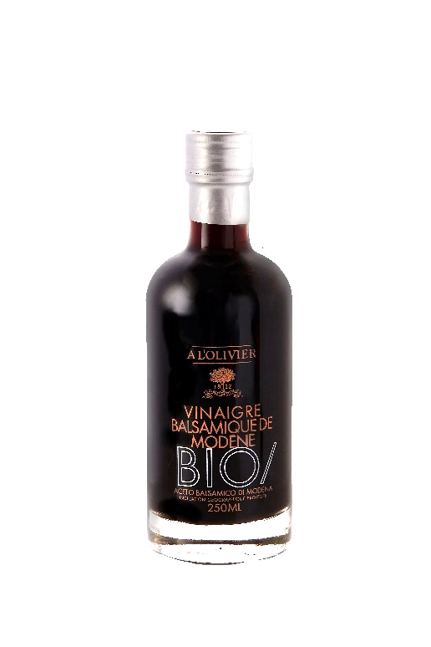
 | Nom du produit | Format | Code article | Code EAN produit | Code EAN carton
 | Vinaigre balsamique de Modène IGP Biologique | Bouteille polo 250 ml | 1V109-B24A | 3330149300912 | 3330149360916
 | Nom règlementaire
 | Vinaigre balsamique de Modène IGP (Indication Géographique Protégée).Issu de l'Agriculture Biologique FR AB 01
 | Origine
 | Modène, Italie
 | Ingrédients
Vinaigre de vin*, moûts de raisin cuits* 25%.
*ingrédient issu de l’agriculture biologique.
Cépages: Lambrusco, Sangiovese, Trebbiano, Albana, Ancellotta, Fortana, Montuni.
On ajoute aux moûts de raisin cuits du vinaigre de vin vieux. La transformation s'effectue ensuite par acétification lente dans des fûts de bois nobles (chêne rouvre, mûrier, châtaignier, genévrier), au cours d'une période minimale de deux ans. Sans caramel.
 | Profil gustatif
 | Couleur brune intense. Parfum pénétrant, acidité harmonieuse.
 | Utilisations
 | Idéal pour la cuisine de tous les jours : en vinaigrette sur une salade verte, de crudités ou sur des légumes croquants, versez en un filet sur une viande un poisson grillé ou un carpaccio.
 | Accords
 | Huile d'olive BIO vierge extra, Huile d'olive vierge extra Fruité Vert: Ogliarola, Taggiasca.
 | Durée de vie et conservation
 | Pas de DLUO.
 | A conserver à l'abri de la lumière et à température ambiante. Bien reboucher après utilisation.
 | Colisage
 | Carton de 6 bouteilles.

